Infirmiers

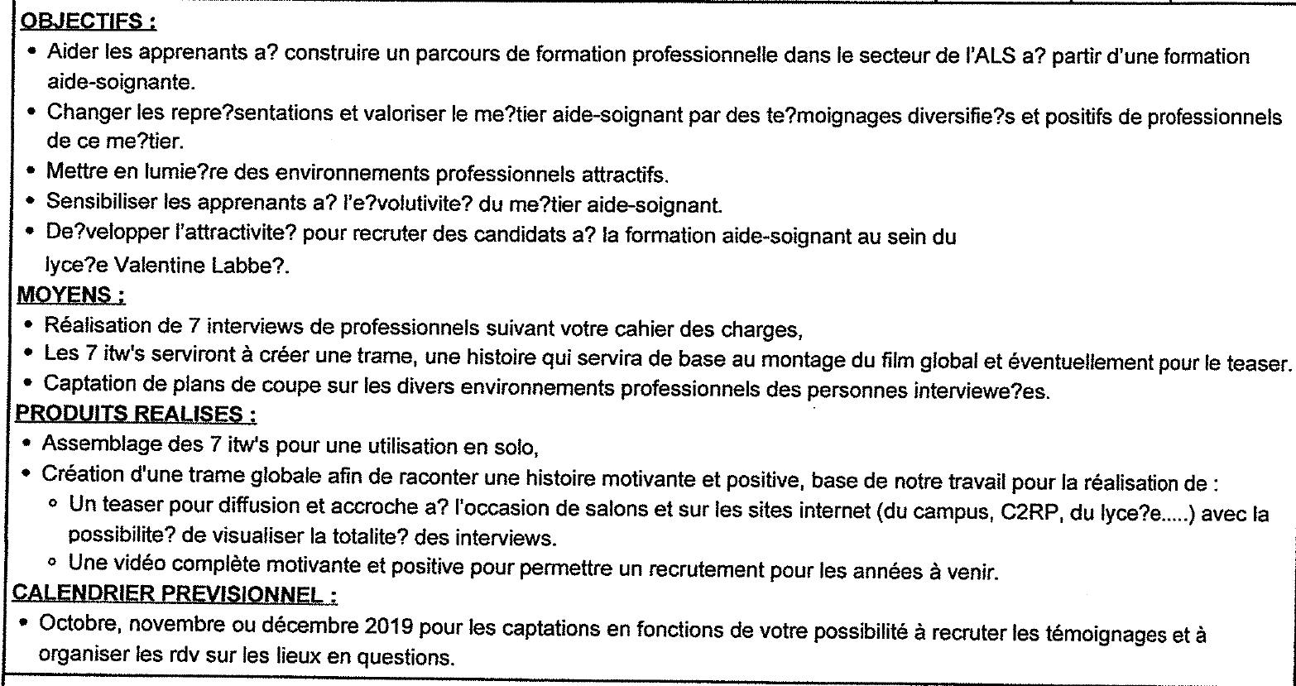

Infirmiers à

Infirmiers

Infirmiers

Infirmiers

Infirmiers

2020